Оформите и вышлите по адресу
410012, г. Саратов, Театральная пл., 1,
ФГБОУ ВО «Саратовский государственный
аграрный университет им. Н.И. Вавилова»
ком. 214 «Д», О.С. Башинская или по
e-mail: bashinskayaos@sgau.ru; pressa@sgau.ru

до 15 марта 2021 г.

Заявка на участие в конференции
(заполнить обязательно)

Фамилия
Имя
Отчество
Место работы
Должность
Ученая степень
Звание
Телефон раб.
Телефон дом.
Факс
E-mail
Тема доклада
Выступление с докладом | да/нет
Постер (стендовое сообщение) | да/нет
Заочное (дистанционное) участие | да/нет
Без выступления | да/нет
Планируете ли подготовить публикацию в сборнике | да/нет

УСЛОВИЯ УЧАСТИЯ

- Заявки должны поступить в оргкомитет не позднее 15 марта 2021 г.
- Статьи должны поступить в оргкомитет не позднее 31 марта 2021 г.
- Тексты статей должны быть объемом не менее 2-х полных страниц компьютерного текста. Формат страницы: А4, поля по 20 мм со всех сторон. Шрифт Times New Roman, размер 14 пт., междустрочный интервал – полуторный.
- Пример оформления заголовка

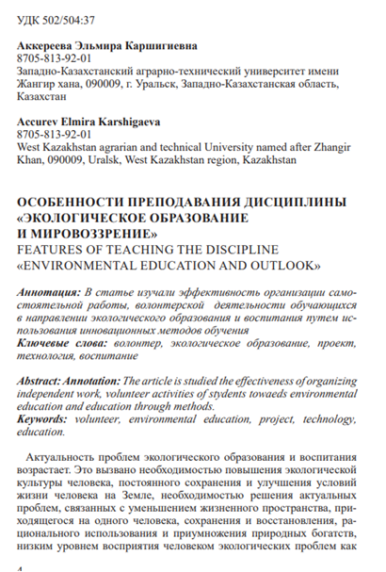

- Рисунки должны быть хорошего качества в формате jpg, bmp.
- Присылаемые тексты должны быть тщательно отредактированы. Материалы публикуются в авторской редакции.
Электронный вариант необходимо предоставить в оргкомитет на любом носителе или прислать по электронной почте по адресу: bashinskayaos@sgau.ru; pressa@sgau.ru
с указанием в поле тема «Традиции и инновации воспитательной работы в вузе». Каждая статья должна быть в отдельном файле. Имя файла должно быть названо по фамилии первого автора, например: «ИВАНОВ И.И.». Заявку следует также размещать отдельным файлом с указанием фамилии автора и слова «Заявка», например «ИВАНОВ И.И.Заявка».
При отправке материалов электронной почтой обязательно убедитесь в их получении, связавшись с оргкомитетом.

- Публикация статей БЕСПЛАТНО.
- Электронная версия сборника размещается в Научной электронной библиотеке (eLibrary.ru).
- Сборник будет включен в Российский индекс научного цитирования (РИНЦ).

Лицензия на образовательную деятельность
Серия АА № 003486 от 03. 06. 2010 г.
Свидетельство о государственной аккредитации
Серия ВВ № 000289 от 25. 03. 2010 г.

Министерство сельского хозяйства
Российской Федерации

Федеральное государственное
образовательное учреждение
высшего образования

Саратовский государственный
аграрный университет
имени Н.И. Вавилова

Международная
научно-практическая конференция

«Традиции и инновации воспитательной работы

в вузе»

в очно-заочной форме
с изданием сборника статей

18 марта 2021 г.

Саратов

Внимание!

- Заявки должны поступить в оргкомитет не позднее 15 марта 2021 г.
- Статьи должны поступить в оргкомитет не позднее 31 марта 2021 г.
- Просим ознакомить с данным информационным письмом всех заинтересованных специалистов.
- Ответственный за публикацию сборника материалов конференции:

Башинская Оксана Сергеевна

Адрес оргкомитета:
410012, г. Саратов, Театральная пл., 1
ФГБОУ ВО Саратовский ГАУ,
ком. 214 «Д»

Телефон для справок: (8452) 26-06-39
+79276275366

E-mail: bashinskayaos@sgau.ru
E-mail: pressa@sgau.ru
Наш сайт: www.sgau.ru

Заранее благодарим
за проявленный интерес!

